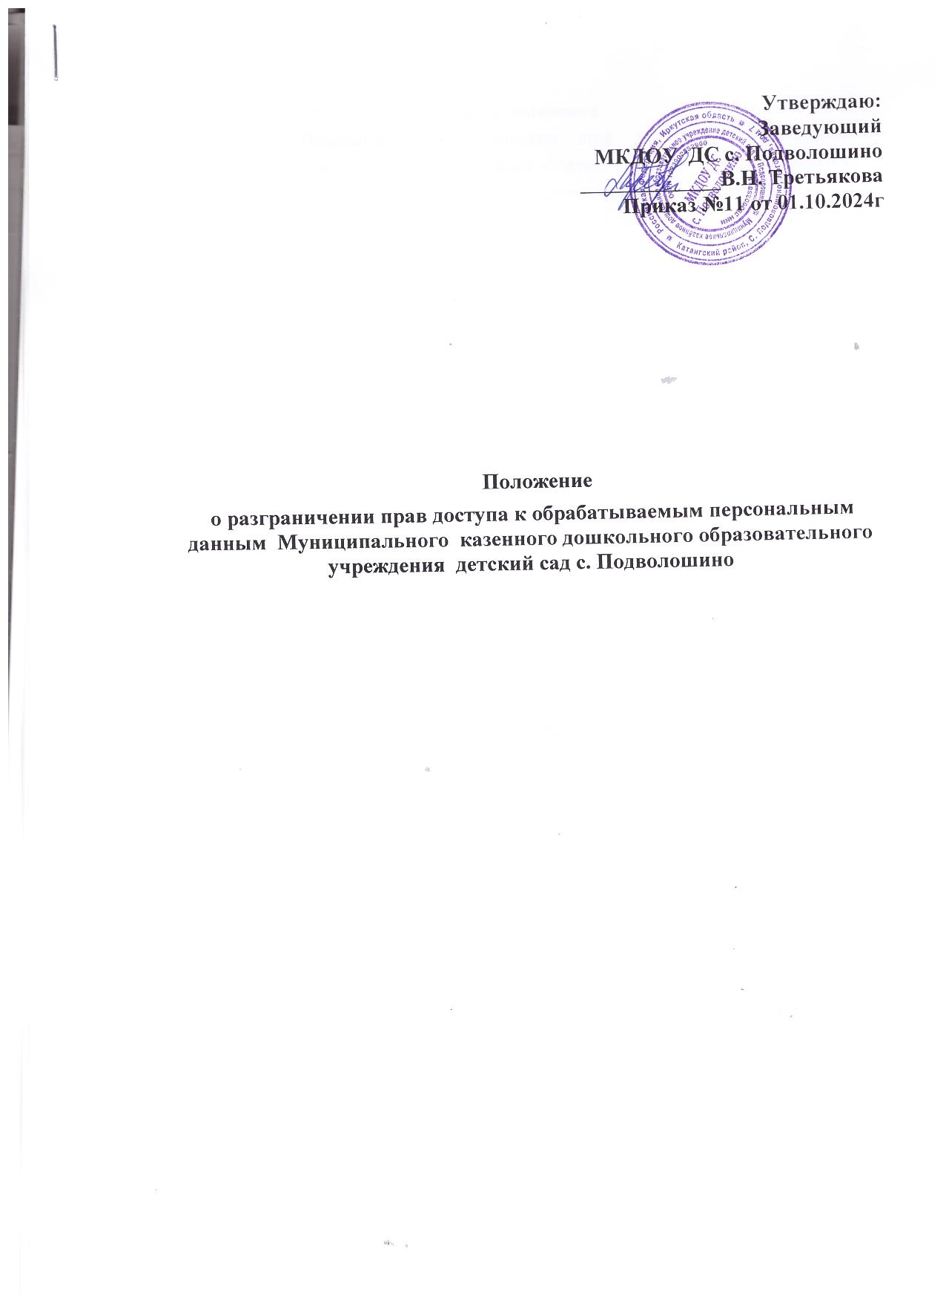

**Общие положения**

Настоящее Положение о разграничении прав доступа к обрабатываемым персональным данным (далее - Положение) в Муниципальном казенном дошкольном образовательном учреждении детский сад с. Подволошино. ( далее – МКДОУ ДС

с. Подволошино) разработано в соответствии с Федеральным законом от 27 июля 2006 г. № 152-ФЗ «О персональных данных», Правилами внутреннего трудового распорядка МАДОУ и определяет уровень доступа должностных лиц к персональным данным работников и воспитанников.

* **Основные понятия**

Для целей настоящего Положения используются следующие основные понятия:

* **персональные данные работника** - любая информация, относящаяся к определенному или определяемому на основании такой информации работнику, в том числе его фамилия, имя, отчество, год, месяц, дата и место рождения, адрес, семейное, социальное, имущественное положение, образование, профессия, доходы, другая информация, необходимая работодателю в связи с трудовыми отношениями;
* **персональные данные воспитанников** – информация, необходимая образовательному учреждению в связи с отношениями, возникающими между обучающимся, его родителями (законными представителями) и образовательным учреждением.
* **обработка персональных данных** - сбор, систематизация, накопление, хранение, уточнение (обновление, изменение), использование, распространение (в том числе передача), обезличивание, блокирование, уничтожение персональных данных;
* **конфиденциальность персональных данны**х - обязательное для соблюдения назначенного ответственного лица, получившего доступ к персональным данным, требование не допускать их распространения без согласия работника (родителей (законных представителей) воспитанника или иного законного основания;
* **распространение персональных данных** - действия, направленные на передачу персональных данных определенному кругу лиц (передача персональных данных) или на ознакомление с персональными данными неограниченного круга лиц, в том числе обнародование персональных данных в средствах массовой информации, размещение в информационно-телекоммуникационных сетях или предоставление доступа к персональным данным каким-либо иным способом;

**использование персональных данных** - действия (операции) с персональными данными, совершаемые должностным лицом далее – МКДОУ ДС с. Подволошино в целях принятия решений или совершения иных действий, порождающих юридические последствия в отношении работников (обучающихся) либо иным образом затрагивающих их права и свободы или права и свободы других лиц;

* блокирование персональных данных - временное прекращение сбора, систематизации, накопления, использования, распространения персональных данных, в том числе их передачи;
* уничтожение персональных данных - действия, в результате которых невозможно восстановить содержание персональных данных в информационной системе персональных данных или в результате которых уничтожаются материальные носители персональных данных;
* обезличивание персональных данных - действия, в результате которых невозможно определить принадлежность персональных данных конкретному работнику (воспитаннику);
* информация - сведения (сообщения, данные) независимо от формы их представления.

**3. Разграничение прав доступа при автоматизированной обработке персональных данных**

* Разграничение прав осуществляется на основании Отчета по результатам проведения внутренней проверки, а так же исходя из характера и режима обработки персональных данных в ИСПДн.
* Список групп должностных лиц ответственных за обработку персональных данных в информационных системах персональных данных, а так же их уровень прав доступа в ИСПДн представлен в таблице № 1

Таблица № 1

|  |  |  |
| --- | --- | --- |
| Группа | Уровень доступа к ПДн | Разрешенные действия |
| Администратор ИСПДн | * Обладает полной информацией о системном и прикладном программном обеспечении ИСПДн. * Обладает полной информацией о технических средствах и конфигурации ИСПДн. * Имеет доступ ко всем техническим средствам обработки информации и данным ИСПДн. * Обладает правами конфигурирования и административной настройки технических средств ИСПДн. | * сбор * систематизация * накопление * хранение * уточнение * использование * уничтожение |
| Администратор безопасности | * Обладает правами Администратора ИСПДн. * Обладает полной информацией об ИСПДн. * Имеет доступ к средствам защиты информации и протоколирования и к части ключевых элементов ИСПДн. * Не имеет прав доступа к конфигурированию технических средств сети за исключением контрольных (инспекционных). | * сбор * систематизация * накопление * хранение * уточнение * использование * уничтожение |
| Оператор ИСПДн | Обладает всеми необходимыми атрибутами и правами, обеспечивающими доступ ко всем ПДн. УТВЕРЖДАЮ:  Заведующий далее – МКДОУ ДС  с. Подволошино  _____________________В.Н. Третьякова  « ____ » _____________________ 20_____ г | * сбор * систематизация * накопление * хранение * уточнение * использование * уничтожение |

4. **Разграничение прав доступа при неавтоматизированной обработке персональных данных**

4.1. Разграничение прав осуществляется исходя из характера и режима обработки персональных данных на материальных носителях.

4.2. Список лиц ответственных за неавтоматизированную обработку персональных, а так же их уровень прав доступа к персональным данным представлен в таблице № 2.

Таблица № 2

|  |  |  |
| --- | --- | --- |
| Группа | Уровень доступа к ПДн | Разрешенные действия |
| Администрация далее – МКДОУДС  с. Подволошино (заведующий ) | Обладает полной информацией о персональных данных воспитанников и их родителей, работников далее – МКДОУ ДС   * с. Подволошино   Имеет доступ к личным делам воспитанников и работников, информация на материальных носителях, содержащая персональные данные воспитанников, их родителей (законных представителей) и работников далее – МКДОУ ДС   * с. Подволошино | - сбор и систематизация  - накопление и хранение  - уточнение (обновление, изменение)  - использование  - уничтожение  - распространение  - блокирование  - обезличивание |
| Медицинская сестра | - Имеет доступ к личным делам воспитанников, к информации о состоянии здоровья, информация на материальных носителях, содержащая персональные данные воспитанников, их родителей. | - сбор и систематизация  - накопление и хранение  - уточнение (обновление, изменение)  - использование |
| Воспитатели | - Имеет доступ к информации на материальных носителях, содержащей персональные данные воспитанников и контактной информации родителей воспитанников, состоянии здоровья. | - использование |

Распространение (передача) информации, содержащей персональные данные, может быть осуществлена только с разрешения администрации далее – МКДОУ ДС

с. Подволошино в соответствии с Положением о порядке обработки и защиты персональных данных работников и воспитанников далее – МКДОУ ДС

с. Подволошино и в установленном действующим законодательством порядке.